2020-01-07



**Styrelsens verksamhetsberättelse för 2019.**

**Styrelsen har utgjorts av:**

Herman Larsson, Gerd Starby, Tage Gamerius, Hilding Larsson, Arne Norrlin, Ingvar Lif.

Suppleanter: Tommy Petersson och Ejlert Nilsson.

Revisorer Anita Zeed och Ulf Frostfält.

Valberedningen: Anders Jansson (sammankallande) Nils-Göran Andersson och Charlotte Gustafsson.

Styrelsen har fördelat arbetsuppgifterna enligt följande:

Herman Larsson ordförande till lika klubbmästare. Ingvar Lif vice ordförande.

Gerd Starby kassör och medlemsregistrator.

Tage Gamerius sekreterare

Ingvar Lif vice sekreterare

Jerker Rosenqvist webbmaster för föreningens hemsida [jonkopingsflyget.se](http://www.axamo-veteranerna.se/)

Styrelsen har under året haft 10 protokollförda möten, samt en extra föreningsstämma med anledning av stadgeändringar. Enhällig föreningsstämma beslutade att godkänna föreslagna stadgeändringar. Föreningen har under andrahalvåret gjort en namnändring från Axamoveteranerna till Jönköpingsflygets Intresseförening i syfte att bredda verksamhetsområdet och en anpassning för att lättare attrahera ett bredare intresse.

**Medlemsantalet** vid årsskiftet 2019/2020 var 107 st.

Projektgruppen GRÄVLINGARNA som utgörs av Gerd Starby, Florence Carlsson, Ingvar Lif, Tommy Pettersson och Tage Gamerius, med Gerd Starby som sammankallande har genomfört 7 st. arbetsmöten, som i huvudsak varit förlagda på flygplatsen. Projektgruppen har bl. a bearbetat en del av föreningen inköpt arkivmaterial från RIKSARKIVET.För närvarande pågår bearbetning med rubricering, strukturering och anpassning av ”Flygrådsprotokollen” från 1982 till 1995 för inläggning på hemsidan. En stor mängd av materialet återstår, Projektgruppen kommer att under 2020 slutföra detta arbete.

Projektgruppen FYRMÄSTARNA som utgörs av Ingvar Lif, Jerker Rosenqvist, Arne Norrlin, Eilert Nilsson och Herman Larsson har under året dykt djupt i historiken och tekniken över ”Flygledsfyrarna”. För dokumentation och kartläggning av dessa fyrar har Sveriges främsta expert på området Bo Justusson konsulterats. (Läs mer på hemsidan).

**Händelser under året.**

**Axamo-veteranernas föreningsstämma:**

AXAMO-veteranernas föreningsstämma hölls den 21:a mars 2019 på Jönköping Airport.

Föreningsstämman samlade 45-talet medlemmar samt ett antal intresserade flygentusiaster.

Till föreningsstämmans ordförande valdes Peter Hallberg som med schvung snabbt lotsade oss igenom upprättad och godkänd dagordning. På årsmötet beslutades om föreslagen namn- och stadgeändring som genomfördes under året. Vårt nya namn är nu Jönköpingsflygets Intresseförening.

**Efter föreningsstämman**

Jönköpings första flygfält

**Magnus Widell** visade bilder och berättade om Jönköpings första flygfält och regementet på A6.

Hur blev det såhär?

**Bosse Rydelius**, son till den legendariske flygplatschefen ”Kagge” berättade historiken om hur ”KAGGE” blev den han var och hur han hamnade i Jönköping

**Föreningsaktiviteter.**

Den 27 - 28 april genomfördes en tvådagarsresa till Köpenhamn, med besök bl.a. på Danmarks tekniska museum, SAS museum och Tivoli i Köpenhamn. På återresan besöktes också Ljungbyheds museum.

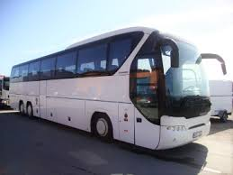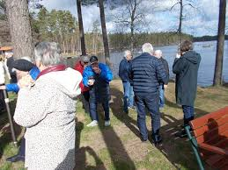

Ett samarrangemang med SFF, den välplanerade resan rönte stor uppskattning och önskemål framfördes för liknade arrangemang vid planering av kommande föreningsaktiviteter.

**Föredrag om flygledsfyrarna**. Den 22 okt 2019 gästades föreningen av **Bo Justusson** som höll ett mer än mycket intressant föredrag om de svenska ”Flygledsfyrarna”. Bo är en av Sveriges främsta experter inom nämnda område. (Läs mer på hemsidan)**.** [jonkopingsflyget.se](http://www.axamo-veteranerna.se/)

Herman Larsson välkomnar Bo Justusson som ”Hedersmedlem” i Jönköpingsflygets Intresseförening

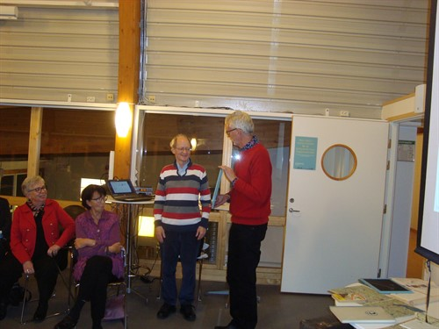

**Invigning av ”Flygledsfyren”.**

Onsdagen 23 okt 2019 var det äntligen dags för invigningav den renoverade optiska AGA- fyren.nr 163.

På plats var Bo Justusson som förrättade invigningen, personal från Jönköping Airport, press, massmedia och representanter från Jönköpingsflyget Interesseförening som utfört renoveringen.

Henrik Älverdal Jönköping Airport och Herman Larson Jönköpingsflygets Intresseförening invigningstalade.(Läs mer på hemsidan). [jonkopingsflyget.se](http://www.axamo-veteranerna.se/)

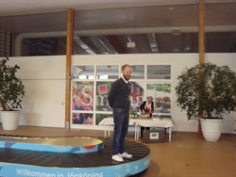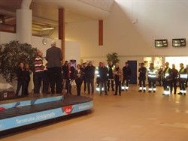

**Julmingel.**Torsdagen den 5 decemberi samband med det traditionella ”JULMIINGLET” hälsades deltagarna välkomna till ankomsthallen på flygplatsen. Där presenterades historiken om de legendariska ”FLYGLEDFYRARNA” från början av nittonhundratalet. En av flygledsfyrarna har av Axamoveteranerna/Jönköpingsflygets Intresseförening iordningsställts och placerats i ankomsthallen. Varje tillfälle som bagagebandet för inkommande bagage startas, startar även Flygledsfyren och är igång så länge bagagebandet går.

Ca 45-talet personer lät sig väl njuta av Air Inn restaurangens mycket goda JULBUFFÈ. Julminglet präglades som vanligt av stort gemyt. Flertalet av deltagarna uttryckte sin stora erkänsla för arrangemanget och ser fram mot att traditionen fortsätter.

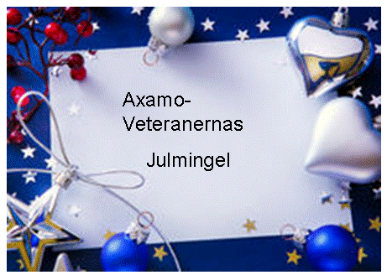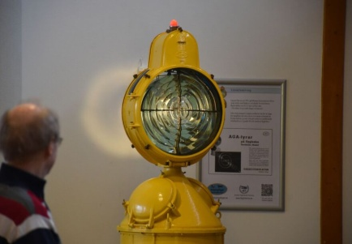

Dag som ovan

Jönköpingsflygets Intresseförening

För styrelsen

Tage Gamerius Sekreterare

Herman Larsson Ordförande